Информация о неиспользуемых объектах недвижимого имущества,
находящихся в собственности Глусского района, предлагаемых для продажи, аренды, передачи в безвозмездное пользование под оформленные договором обязательства по созданию рабочих мест

№ п/п |  | Сведения об объекте (наименование, адрес месторасположения) | Сведения о балансодержателе (наименование, почтовый адрес, номер телефона) | Инвентарный номер  (по ЕГРНИ) |  | Год ввода |  | Общая площадь (кв.м.) |  | Способ вовлечения в хозяйственный оборот
1 |  | Здание школы,  здание школы,  туалет,  теплица,  Глусский район,  д. Маковичи,  ул. Школьная, 1 | Отдел по образованию, спорту и туризму Глусского районного исполнительного комитета,  213879, г.п. Глуск,  ул. Кирова, 16,  УНП 701215951,  тел. 8 02230 79 8 95 | 711/С-17810  711/С-17811  711/С-20191  711/С-20192 |  | 1974  1974  2004  1974 |  | 264,5;  3003,8;  5,9;  117,3 |  | *  Продажа, аренда¹, передача в безвозмездное пользование под создание рабочих мест
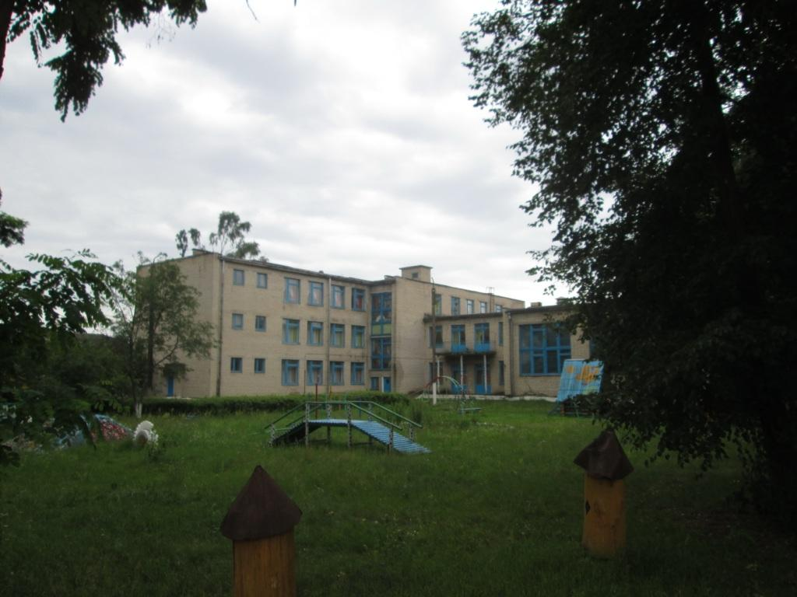
2 |  | Котельная, Глусский район,  д. Маковичи,  ул. Школьная, 1А | Глусское унитарное коммунальное предприятие «Жилкомхоз»,  213879, г.п. Глуск,  ул. Луначарского, 36,  УНП 700100279,  тел. 8 02230 77 8 67 | 711/С-27543 |  | 1974 |  | 111,5 |  | *  Продажа, аренда¹, передача в безвозмездное пользование под создание рабочих мест
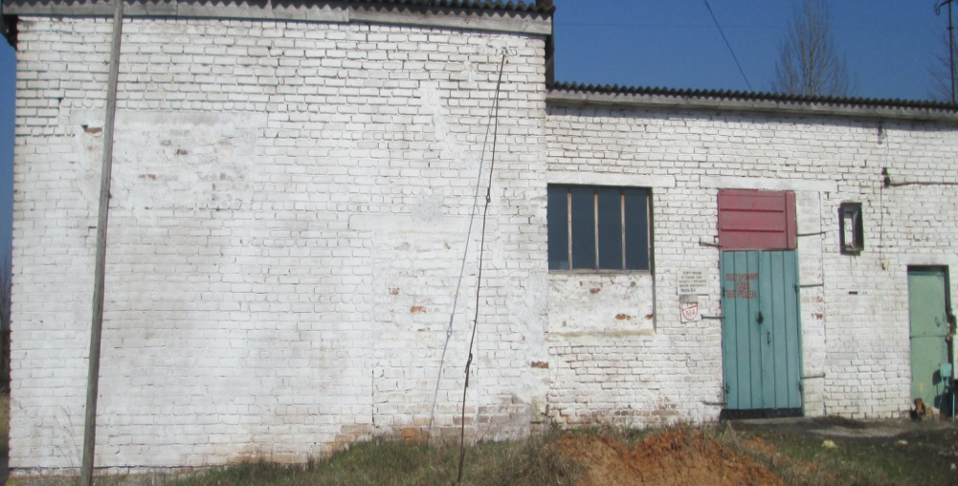
3 |  | Здание бани, Глусский район, Козловичский с/с, 1 | Глусское унитарное коммунальное предприятие «Жилкомхоз»,  213879, г.п. Глуск,  ул. Луначарского, 36,  УНП 700100279,  тел. 8 02230 77 8 67 | 711/С-27441 |  | 1978 |  | 122,1 |  | *  Продажа, аренда¹, передача в безвозмездное пользование под создание рабочих мест
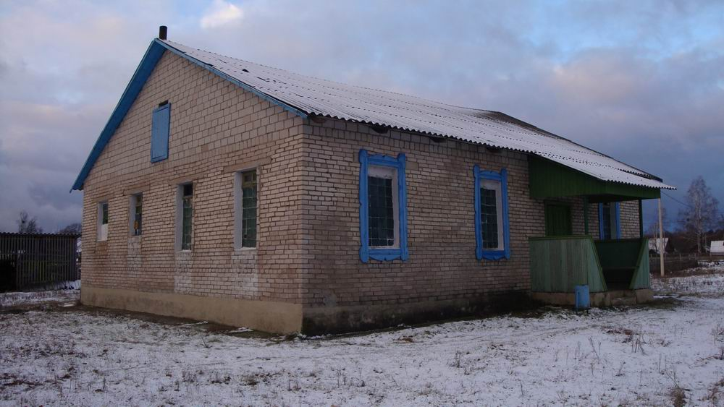

4 |  | Здание бани, Глусский район, Катковский с/с,  аг. Катка, ул. Центральная, 41 | Глусское унитарное коммунальное предприятие «Жилкомхоз»,  213879, г.п. Глуск,  ул. Луначарского, 36,  УНП 700100279,  тел. 8 02230 77 8 67 | 711/С-381 |  | 1983 |  | 216,7 |  | *  Продажа, аренда¹, передача в безвозмездное пользование под создание рабочих мест
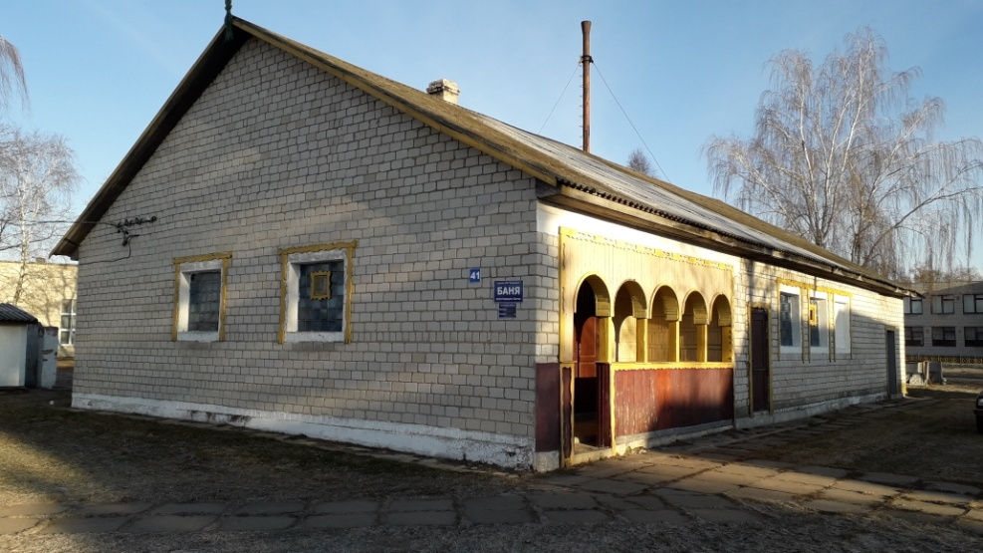
5 |  | Часть административного здания (баня, отдельный вход), Глусский район, Хвастовичский с/с,  аг. Турино | Глусское унитарное коммунальное предприятие «Жилкомхоз»,  213879, г.п. Глуск,  ул. Луначарского, 36,  УНП 700100279,  тел. 8 02230 77 8 67 | 711/С-10569 |  | 1981 |  | 61,39 |  | *  Аренда¹, передача в безвозмездное пользование под создание рабочих мест
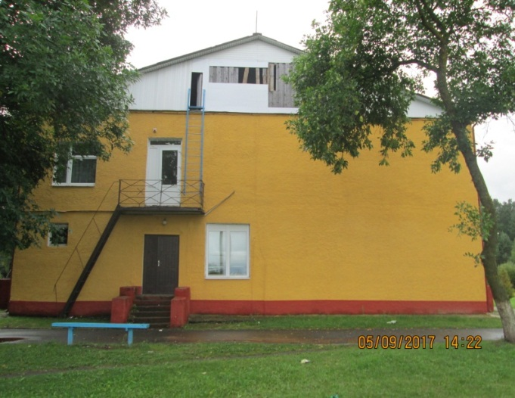
6 | Часть здания (сарай-гараж), Глусский район, Заволочицкий с/с,  аг. Заволочицы, ул. Садовая |  | Заволочицкий сельский исполнительный комитет,  213873, аг. Заволочицы,  ул. Ульяна Рыбака, 19,  УНП 700100281,  тел. 8 02230 72 5 70 |  | 711/С-8907 |  | 1971 |  | 40,25 |  | *  Аренда¹, передача в безвозмездное пользование под создание рабочих мест
7 | Часть административного здания, Глусский район, Козловичский с/с, д.Балашевичи ул. Ленина |  | Глусское унитарное коммунальное предприятие «Жилкомхоз»,  213879, г.п. Глуск,  ул. Луначарского, 36,  УНП 700100279,  тел. 8 02230 77 8 67 |  | 711/С-25374 |  | 1978 |  | 515,98 |  | *  Аренда¹, передача в безвозмездное пользование под создание рабочих мест
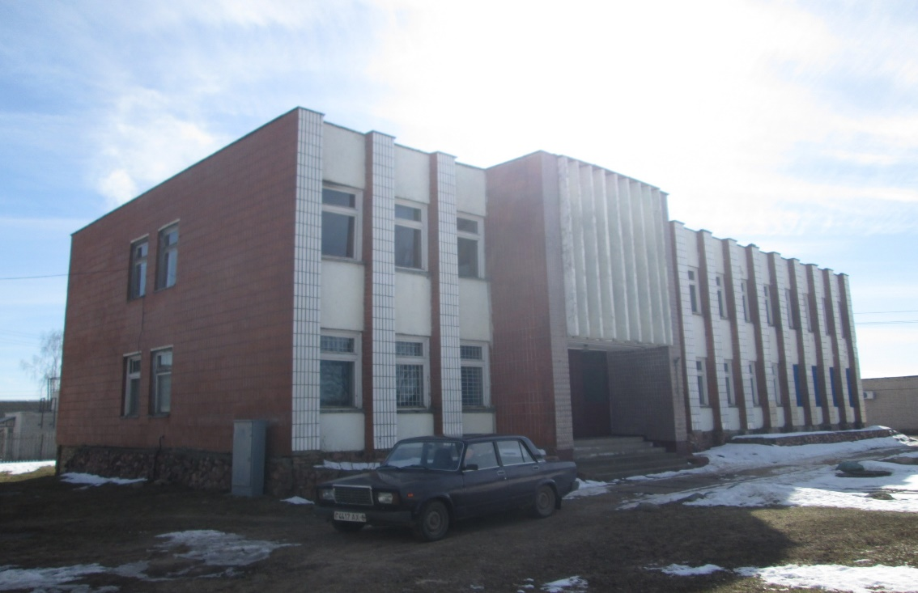
8 | Часть здания, Глусский район, Калатичский с/с, |  | Глусское унитарное коммунальное предприятие «Жилкомхоз»,  213879, г.п. Глуск,  ул. Луначарского, 36,  УНП 700100279,  тел. 8 02230 77 8 67 |  | 711/C-10229 |  | 2007 |  | 195,0 |  | *  Аренда¹, передача в безвозмездное пользование под создание рабочих мест
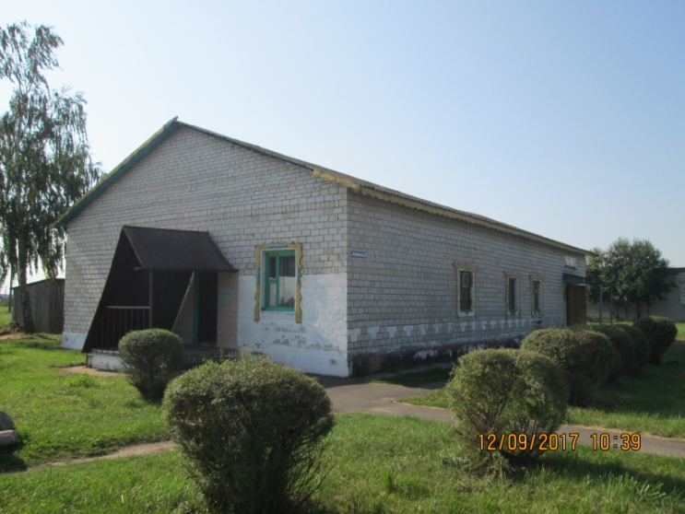
9 | Здание детского сада,  Глусский район, Хвастовичский с/с,  д. Доколь |  | Отдел по образованию Глусского районного исполнительного комитета,  213879, г.п. Глуск,  ул. Кирова, 16,  УНП 701215951,  тел. 8 02230 79 8 95 |  | 711/С-18050 |  | 1985 |  | 639,2 |  | *  Аренда¹, передача в безвозмездное пользование под создание рабочих мест
*при поступлении заявлений о намерениях
1- допускается аренда отдельных частей комплекса строений и (или) их частей

Предложения (заявления о намерениях) от юридических лиц, индивидуальных предпринимателей, физических лиц принимаются в отделе экономики Глусского райисполкома в рабочие дни с 8.00 до 13.00 и с 14.00 до 17.00 по адресу: г.п. Глуск, ул. Кирова, д.16, каб. 48, 50 , тел. 8 (02230) 78 9 95, 78 9 98 (можно проконсультироваться).

